Апарати для зшивання при геморої стерильні одноразового використання
Інструкція з використання
- Принцип дії
Виріб призначений для вибіркового видалення слизової оболонки зубчастої лінії
- Технічні параметри та розміри
Одиниця виміру: мм
Код виробу | довжина | похибка | діаметр | похибка | діаметр1 | похибка | H | похибка | Діаметр скобки | похибка | Кількість скобок（шт）
HXG-32 | 395 | ±5.0 | 32 | ±1.0 | 23 | ±0.5 | 3.8 | ±0.3 | φ0.28 | ±0.02 | 30
HXG-33 | 395 | ±5.0 | 33.5 | ±1.0 | 24.2 |  |  |  |  |  | 28
HXG-34 | 395 | ±5.0 | 34 | ±1.0 | 24.2 |  |  |  |  |  | 32

Таблиця 2 Основні розміри аксесуарів Одиниця виміру : мм
Анальний розширювач з одним отвором | Діаметр 1 | 73 | Похибка  ± 2.0
Анальний розширювач з одним отвором | Висота 1 | 112 | Похибка  ± 2.0
Анальний розширювач з двома отворами | Діаметр 2 | 73 | Похибка  ± 2.0
Анальний розширювач з двома отворами | Висота2 | 112 | Похибка  ± 2.0
Анальний розширювач з трьома отворами | Діаметр 3 | 73 | Похибка  ± 2.0
Анальний розширювач з трьома отворами | Висота 3 | 105 | Похибка  ± 2.0
Анальний ретрактор | Діаметр 4 | 45 | Похибка  ± 2.0
Анальний ретрактор | Висота 4 | 113 | Похибка  ± 2.0
Анальний розширювач | Діаметр 5 | 73 | Похибка  ± 2.0
Анальний розширювач | Висота 5 | 47 | Похибка  ± 2.0
Крючкова голка | Довжина 1 | 129 | Похибка  ± 2.0
Провідник для лігатури | Діаметр 6 | 134 | Похибка  ± 2.0
Провідник для лігатури | Висота 6 | 108 | Похибка  ± 2.0

- Технічний опис виробу (Малюнок 1)

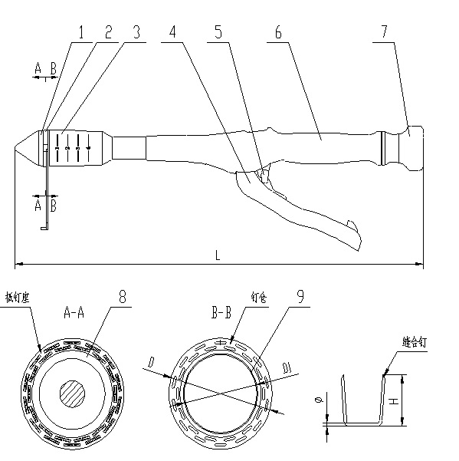

- Стрижневий фіксатор 2. Протектор 3. Картридж 4. Рухома ручка 5. Запобіжник
6. Нерухома ручка 7. Регулювальна ручка 8. Основа леза 9. Циркулярне лезо
(Малюнок 1)

Технічний опис додаткових аксесуарів
Одиниця виміру : мм

Анальний розширювач Анальний розширювач
з одним отвором з двома отворами

Анальний розширювач з трьома отворами Анальний ретрактор
Анальний розширювач Провідник для лігатури
Крючкова голка
- Значення символів

Не використовувати якщо упаковка відкрита або пошкоджена
 Код партії
 Повторно використовувати ЗАБОРОНЕНО
 Дата виготовлення
 Термін придатності
 Увага!Перед використанням прочитайте інструкцію
 Перед тим як здійснити простріл апаратом, пацієнтам жіночої статі, необхідно перевірити піхву, аби переконатися, що ректально-вагінальна стінка не потрапляє у апарат, в іншому випадку пошкодження ректально-вагінальної стінки та утворення ректо-вагінального свища може призвести до серйозних наслідків.

- Технічні параметри та розміри

Код Виробу | Кількість скобок (шт.) | Діаметр Леза (мм.) | Маркування Кольором
HXG-33 | 28 | 24.4 | Чорний
HXG-34 | 32 | 24.4 | Чорний
HXG-32 | 30 | 23 | Чорний

- Етапи використання
Виберіть відповідний анальний розширювач відповідно до кількості геморою
- Використовуючи три затискачі, щоб зафіксувати три області, де пролапс слизової оболонки товстої кишки менший і незначний виворіт слизової оболонки ,потім введіть анальний ретрактор та анальний розширювач в анальний отвір.
- Анальний ретрактор та анальний розширювач в анальному отворі виправлять випадіння гемороїдальних вузлів або слизової оболонки анального каналу. Витягніть анальний ретрактор, аби пролапсована тканина слизової оболонки потрапила у анальний розширювач.
- Введіть провідник для лігатури через анальний розширювач. Шов повинен знаходитися на відстані 3-4см над зубчастою лінією, відрегульованою відповідно до ступеня пролапсу. Шляхом обертання провідника для лігатури, шов може бути навколо всього анального каналу.
- Введіть апарат для накладання анастомозу таким чином, щоб штифт фіксатора потрапив до верхнього кінця кисету, потім зав’яжіть вузол на центральному стрижні пристрою .
- За допомогою крючкової голки, витягніть кінець шовного матеріалу через спеціальний отвір апарату для накладання анастомозу.
- Сформуйте кисетний шов відповідно до спрямування на слизову оболонку, що просідає, до порожнини головки корпусу апарата та закрийте його. Червона стрілочка на індикаторі має потрапити до зеленої зони, у її нижню частину. Зніміть запобіжник, який блокує пусковий механізм активної ручки та відріжте зайву частину слизової оболонки прямої кишки, що була розміщена у порожнині головки корпусу апарата.
- Для припинення кровотечі, тримайте анастомат у закритому стані не менше 30ти секунд після прошиття. Проверніть анастомат проти годинникової стрілки обережно на 2-3 обороти та вийміть його назад із частини анального каналу. Операція завершена.

- Питання, що потребують уваги
- Шов має знаходитися на відстані 4см над зубчастою лінією. А анастомозний порт повинен бути на 2 см вище, оскільки низьке розташування призведе до виникнення кровотечі після операції, тоді як вище розташування створить ефект непомітності. Найнижча позиція накладеного шва повинна бути під слизовою оболонкою прямої кишки. Якщо він занадто мілкий, легко пошкодити слизову оболонку, а якщо занадто глибокий, легко пошкодити сфінктер.
- Виконаний шов не повинен бути занадто затягненим бо він розійдеться.
- Після операції перевірте анастомозний порт за допомогою провідника для лігатури. Якщо виявлено геморагічну пляму, це місце потрібно зашити, щоб зупинити кровотечу.
- Перед тим як здійснити простріл апаратом, пацієнтам жіночої статі, необхідно перевірити піхву, аби переконатися, що ректально-вагінальна стінка не потрапляє у апарат, в іншому випадку пошкодження ректально-вагінальної стінки та утворення ректо-вагінального свища може призвести до серйозних наслідків.
Заходи безпеки
- Ретельно перевірте пакування товару перед використанням. Припиніть використання товару у випадку, якщо упаковка пошкоджена.
- Цей апарат стерилізований за допомогою гама випромінювання та постачається для клінічного використання у стерильній упаковці.
- Цей апарат призначений для одноразового використання, тому його не можна використовувати повторно, навіть після стерилізації.
- Переконайтеся, що строк придатності апарату не закінчився (три роки після стерилізації). Суворо заборонено використовувати апарат після закінчення строку придатності.
VIII Зберігання
Стерилізовані продукти потрібно зберігати у сухому приміщенні з достатньою вентиляцією та за відсутності їдких газів.

Уповноважений, ексклюзивний представник виробника в Україні
Представник : ТОВ «Фармлінк»
Адреса : Україна, м. Київ, 04080, вул. Костянтинівська 63/12
Тел.: +38(044)224-54-86
Сайт: www.farmlink.ua
Email: info@farmlink.ua

